出口退（免）税无纸化管理操作手册（试行）
出口企业使用

根据《国家税务总局关于推进出口退（免）税无纸化管理试点工作的通知》(税总函〔2016〕36号)、国家税务总局关于下发《全国税务机关出口退（免）税管理工作规范（1.1版）》的通知(税总发〔2015〕162号)及《上海市国家税务局关于全面推广出口退（免）税无纸化管理试点工作有关事项的公告》等文件规定和有关工作要求，结合浦东新区税务局出口退（免）税无纸化管理试点工作开展情况，现制订本操作手册，供参照使用。执行中如有问题，请及时反馈市局进出口税收管理处。

一、出口退（免）税无纸化管理适用范围
同时符合以下条件的出口企业，可成为无纸化管理的试点企业：
（一）自愿申请开展出口退（免）税无纸化管理工作，且向税务机关承诺能够按规定将有关申报资料留存备案的；
（二）出口退（免）税企业分类管理类别为一类、二类、三类；
（三）有税控数字签名证书或主管国税机关认可的其他数字签名证书；
（四）能够按规定报送经数字签名后的出口退（免）税全部申报资料的电子数据。
对增值税零税率应税服务、部分视同出口货物等没有出口报关电子信息的，暂不实行无纸化管理。

二、出口退（免）税无纸化操作流程
1. 申领数字证书
操作人员
企业出口退税申报人员
所需资料
《纳税人证书业务申请表》（附件1）
申请人本人身份证、营业执照（或税务登记证）副本等有效证件的原件和复印件三份（副本复印件加盖公章）
办结时限
即办
操作系统
无
操作步骤
企业向主管退税所递交纸质《纳税人证书业务申请表》，申领无纸化数字证书。

2. 注销数字证书
操作人员
企业出口退税申报人员
所需资料
《纳税人证书业务申请表》
申请人本人身份证、营业执照（或税务登记证）副本等有效证件的原件和复印件三份（副本复印件加盖公章）
办结时限
即办
操作系统
无
操作步骤
企业向主管退税所递交纸质《纳税人证书业务申请表》，注销无纸化数字证书。

3. 解锁数字证书
操作人员
企业出口退税申报人员
所需资料
《纳税人证书业务申请表》
申请人本人身份证、营业执照（或税务登记证）副本等有效证件的原件和复印件三份（副本复印件加盖公章）
办结时限
即办
操作系统
无
操作步骤
企业向主管退税所递交纸质《纳税人证书业务申请表》，解锁无纸化数字证书。

4. 初始化数字证书
操作人员
企业出口退税申报人员
操作步骤
（1）把退税所发放的无纸化数字证书插入电脑，会有如图提示，按“下一步”安装驱动。
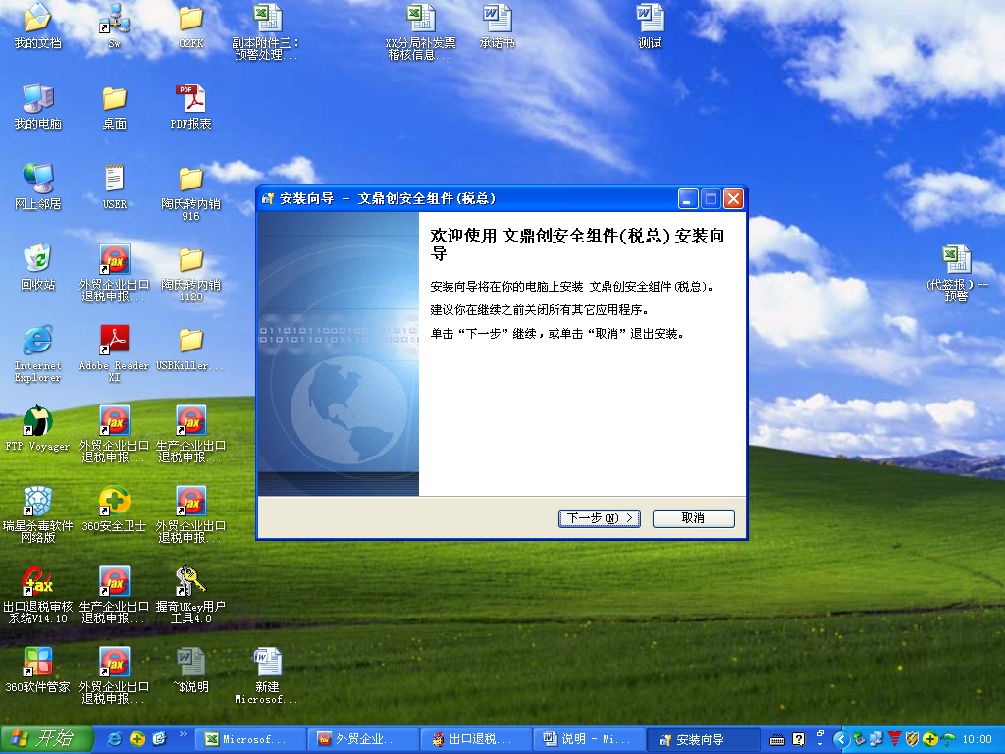
（2）完成驱动安装后，打开生产企业出口退税申报系统或外贸企业出口退税申报系统，在系统内对证书进行配置。菜单进入方式：系统维护—系统配置—系统参数设置与修改。在功能配置II里面，数字签名项下的设备密码输入：88888888，然后点击确认即完成了出口退税申报无纸化的设置。
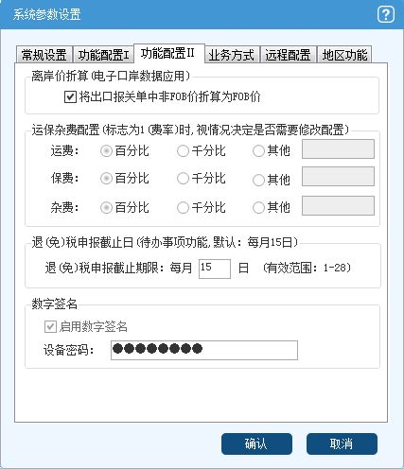

5. 申请加注“无纸化”标识
操作人员
企业出口退税申报人员
所需资料
《出口企业无纸化试点申请书》（附件2）
办结时限
即办
操作系统
无
操作步骤
企业向主管退税所递交纸质《出口企业无纸化试点申请书》，申请加注“无纸化”标识。

6. 出口退税申报系统加注“无纸化”标识
操作人员
企业出口退税申报人员
操作系统
生产企业出口退税申报系统、外贸企业出口退税申报系统
操作步骤
企业通过网上申报平台或至退税所现场获取反馈数据包，读入退税申报系统后，自动加注“无纸化”标识。企业在退税申报系统审核配置中即能够查看到“无纸化”标识信息。
（1）登录网上申报系统，菜单进入方式：生产/外贸企业退税正式申报—退税正式申报—免抵退/免退税依职权反馈下载，下载“无纸化反馈文件”。文件格式：企业海关代码+时间命名。
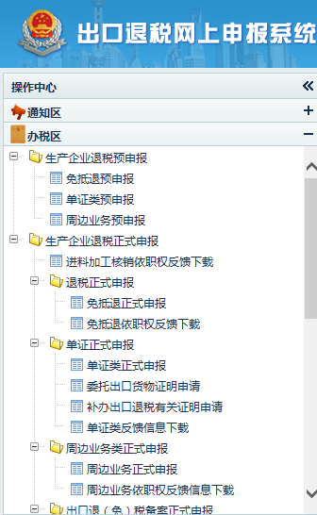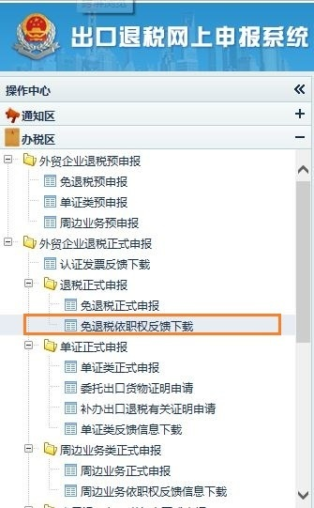
（2）将“无纸化反馈文件”读入到生产/外贸企业出口退税申报系统，菜单进入方式：退税向导—审核反馈信息处理—税务机关反馈信息读入。
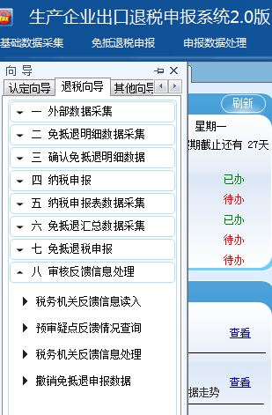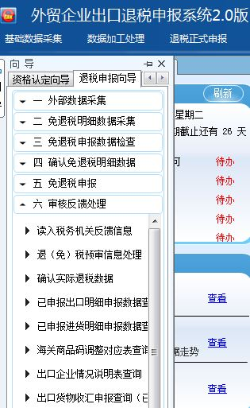
（3）系统配置—企业扩展信息，看到企业的扩展类型为无纸化企业。
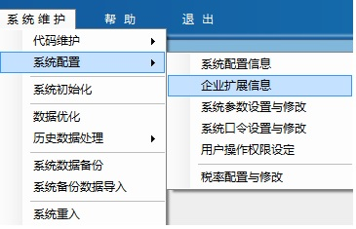
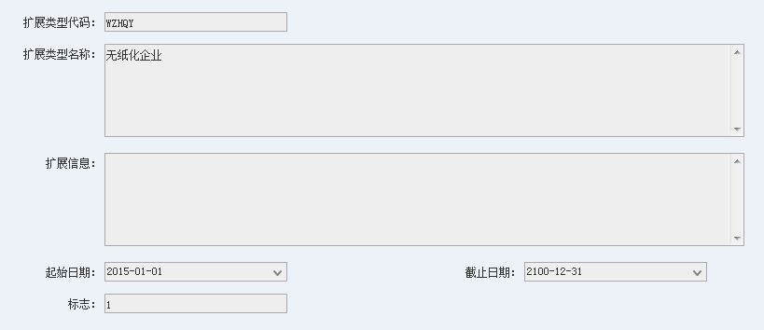

7. 企业无纸化申报
操作人员
企业出口退税申报人员
操作系统
生产企业出口退税申报系统、外贸企业出口退税申报系统
操作步骤
完成初始化无纸化数字证书之后，企业在日常每月申报时，可以进行无纸化申报。企业申报录入完数据之后，生产企业在“第七步-生成免抵退申报数据”之前，外贸企业在“第五步-生成退（免）税申报数据”之前，把无纸化数字证书插入电脑并能够被识别。系统会自动生成无纸化签名的数据盘，否则会出错。申报数据生成后可到网上申报系统或至退税所进行无纸化申报。

三、出口退（免）税无纸化资料管理要求
试点企业应将留存的各类出口退（免）税纸质资料按规定装订成册备查。对主管税务机关在出口退（免）税审核、评估管理、函调管理、实地核查、税务稽查中需要查阅纸质资料的，试点企业应按要求及时提供。

四、出口退（免）税无纸化违规处理
发现试点企业骗取出口退税或未按规定将退（免）税申报资料留存的，主管税务机关除按有关规定处理外，还应取消其试点资格。

附件 1.《纳税人证书业务申请表》
2.《出口企业无纸化试点申请书》

